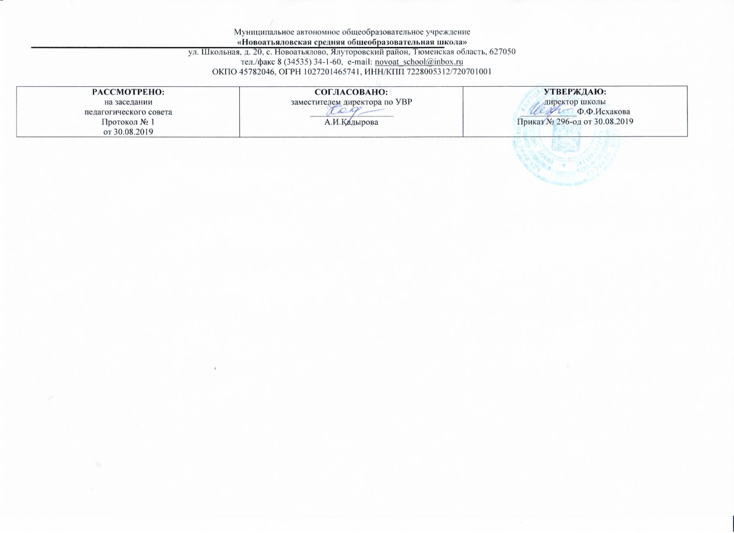

РАБОЧАЯ ПРОГРАММА

по учебному предмету социально-бытовая ориентировка

для детей с умственной отсталостью (вариант 1)

9 класс

Филиппова Анна Анатольевна

учитель СБО

2019 г.

# Требования к уровню подготовки учащихся, обучающихся по данной программе

## Одежда

*Знать:* размеры своих одежды и обуви; гарантийные сроки носки; правила возврата; способы обновления одежды с помощью мелких деталей; средства выведения пятен в домашних условиях; общие правила выведения чернильных, жирных и фруктовых пятен, пятен от молока, мороженого, шоколада, кофе, крови, масляных красок, следов горячего утюга и др.; санитарно-гигиенические требования и правила техники безопасности при работе со средствами выведения пятен; правила стирки изделий из тюля, трикотажа.

*Уметь:* пользоваться журналом мод; подбирать одежду и обувь в соответствии с индивидуальными особенностями; рационально выбирать товары, учитывая их назначение и собственные возможности; выводить пятна на одежде разными средствами; стирать изделия из тюля и трикотажа.

## Питание

*Знать:* значение диетического питания; особенности и важности правильного питания детей ясельного возраста; названия и рецепты 12 национальных блюд.

*Уметь*: составить меню диетического питания на день; приготовить 1-2 диетическое блюдо; составить меню на день для ребенка ясельного возраста и приготовить соответственно его блюда; приготовить одно национальное блюдо, составить меню праздничного стола; выполнить сервировку праздничного стола.

## Семья

*Знать:* основные виды семейных отношений, формы организации досуга и отдыха в семье; семейные традиции; о морально-этических нормах взаимоотношений в семье; обязанности, связанные с заботой о детях.

*Уметь:* анализировать различные семейные ситуации и давать им правильную оценку, выполнять морально-этические нормы взаимоотношения в семье (отношение к родителям, дедушкам, бабушкам); оказать внимание, поддержку, посильную помощь нуждающемуся члену семьи; активно включаться в организацию досуга и отдыха в семье; поддерживать и укреплять семейные традиции; выполнять обязанности, связанные с заботой о детях.

## Культура поведения

*Знать:* правила поведения в обществе — правила приема гостей (правила хозяев при встрече, расставании, во время визита).

*Уметь:* встречать гостей, вежливо вести себя во время приема их; анализировать поступки людей и давать им правильную оценку.

## Жилище

*Знать:* правила расстановки мебели в квартире (с учетом размера, особенностей площади, назначения комнат, наличия мебели); требования к подбору занавесей, светильников и других деталей интерьера; правила сохранения жилищного фонда.  *Уметь:* расставлять мебель в квартире (на макете); подбирать детали интерьера.

## Транспорт

*Знать:* основные маршруты самолетов; службы аэровокзала; стоимость проезда; порядок приобретения и возврата билетов; правила посадки в самолет; правила поведения в аэропорту; правила безопасности во время полета самолетом, вертолетом.

*Уметь:* ориентироваться в расписании; определять маршрут и выбирать транспортные средства; выполнять правила безопасности во время полета и правила поведения в аэропорту.

## Торговля

*Знать:* виды ярмарок; отличия ярмарки от рынка, магазина; время и место проведения ярмарок; цены ярмарочных товаров и их отличие от рыночных и магазинных.

*Уметь:* приобретенные умения при покупке товаров в магазинах, на рынке перенести самостоятельно в новые условия — ярмарки.

## Средства связи

*Знать:* виды денежных переводов, их стоимость; виды связи (сотовая, компьютерная, факс, пейджер, автоответчик), их значимость, необходимость; стоимость услуг по каждому виду связи.

*Уметь:* заполнить почтовый и телеграфный перевод; подсчитать стоимость денежных отправлений; оформить квитанции но оплате телефонных услуг.

**Медицинская помощь**

*Знать:* способы распространения инфекционных заболеваний, в том числе и кишечных; меры по предупреждению инфекционных заболеваний; правила и приемы ухода за больным; условие освобождения от работы: по болезни или для ухода за больным.

*Уметь:* строго соблюдать личную гигиену, предупреждать инфекционные заболевания;

строго выполнять правила ухода за больным: измерять температуру, умывать, переодевать, кормить больного (взрослого, ребенка); ставить горчичники.

## Учреждения, организации и предприятия

*Знать:* местонахождения предприятия бытового обслуживания населения; какие виды услуг оно оказывает; правила пользования услугами; стоимость обслуживания; профессии работников этого предприятия.

*Уметь:* обращаться с вопросами и просьбами к работникам предприятий бытового обслуживания*.*

## Трудоустройство

*Знать:* учреждения и отделы по трудоустройству; местонахождения и названия предприятий, где требуются рабочие по специальностям, изучаемым в школе; виды документов, необходимых для поступления на работу; правила перехода с одной работы на другую; перечень основных деловых бумаг и требования к их написанию.

*Уметь:* обращаться в отделы кадров учреждений для устройства на работу; написать заявление о принятии на работу о переходе, с одной работы на другую, о предоставлении очередного отпуска и другого содержания, автобиографию; заполнить анкету; составить заявки на материалы, инструменты; написать расписку, докладную записку.

# Содержание тем учебного курса СБО 9 класс

**Личная гигиена**

Здоровый образ жизни. Вред курения, алкоголя, наркотиков. Значение физических упражнений

## Одежда и обувь

Стиль одежды, мода, обновление одежды. Выбор одежды и обуви по размеру. Средства и правила выведения мелких пятен на одежде. Соблюдение правил ТБ.

## Питание

Диетическое питание. Питание детей ясельного возраста. Приготовление национальных блюд. Составление меню и сервировка праздничного стола.

**Семья**

Российская семья, условия создания семьи, закон Российской Федерации о браке и семье. Семейные традиции.

**Культура поведения**

Традиции культуры поведения в обществе. Прием гостей и правила хорошего тона. Соседи.

**Жилище**

Рациональная расстановка мебели в квартире. Интерьер. Сохранение жилищного фонда.

**Транспорт**

Назначение авиатранспорта, аэровокзал, маршруты, порядок приобретения билетов, стоимость.

**Торговля**

Рынки, виды рынков, различие рынка от магазина. Значение ярмарок, виды, время и место проведения.

**Средства связи**

Виды денежных переводов стоимость. Виды связи, особенности.

**Медицинская помощь**

Инфекционные заболевания и меры по их предупреждению. Уход за больным. Документы, подтверждающие нетрудоспособность.

**Учреждения и организации**

Предприятия бытового обслуживания, их назначение.

## Экономика домашнего хозяйства

Расходы на удовлетворение культурных потребностей и некоторые текущие расходы. Экономия, сбережения. Хранение денег в сберкассе, виды вкладов. Кредит. Государственное страхование.

**Профориентация и трудоустройство**

Выбор профессии, профессиональная жизненная перспектива. Учреждения и отделы по трудоустройству. Оформление на работу, документы, их оформление. Деловые бумаги, правила их составления.

**Тематическое планирование с указанием количества часов**

|  |  |  |
| --- | --- | --- |
| Номер по порядку | Кол – во часов | Тема урока |
|  |  | **Вводное - 1 час** |
| **1** | 1 | Вводный инструктаж по охране труда учащихся в кабинете СБО. |
|  | **1** | **Одежда и обувь – 5 часов** |
| **2** | **1** | Стиль одежды, мода. Обновление одежды (замена мелких деталей). |
| **3** | **1** | Средства и правила выведения мелких пятен на одежде из разных видов тканей в домашних условиях. |
| **4** | **1** | Выведение пятен в домашних условиях. Практическая работа. |
| **5** | **1** | Стирка изделий из тюля и трикотажа. Практическая работа |
| **6** | **1** | Обобщение тем по разделу «Одежда и обувь». |
|  |  | **Питание – 10 часов** |
| **7** | **1** | Диетическое питание. |
| **8** | **1** | Приготовление диетического блюда. Практическая работа. |
| **9** | **1** | Питание детей ясельного возраста. |
| **10** | **1** | Составление меню на день для ребенка ясельного возраста. Практическая работа. |
| **11** | **1** | Составление меню на неделю для ребенка ясельного возраста |
| **12** | **1** | Национальное блюдо. |
| **13** | **1** | Приготовление национальных блюд. |
| **14** | **1** | Приготовление национального блюда. Практическая работа. |
| **15** | **1** | Составление меню праздничного стола. Практическая работа. Сервировка праздничного стола. |
| **16** | **1** | Обобщение тем по разделу «Питание». |
|  |  | **Семья – 6 часов** |
| **17** | **1** | Российская семья. Условия создания семьи; основные семейные отношения. |
| **18** | **1** | Распределение обязанностей по ведению хозяйства |
| **19** | **1** | Бюджет. Практическая работа. Упражнения в планировании бюджета семьи и распределении обязанностей в семье. |
| **20** | **1** | Формы организации досуга и отдыха в семье. |
| **21** | **1** | Семейные традиции. |
| **22** | **1** | Обобщение тем по разделу «Семья». |
|  |  | **Культура поведения – 4 часа** |
| **23** | **1** | Адекватность поведения в обществе, правила общежития. |
| **24** | **1** | Прием гостей. Сюжетно-ролевая игра «Чаепитие». |
| **25** | **1** | Правила хорошего тона в обращении с друзьями и взрослыми. |
| **26** | **1** | Обобщение раздела «Культура поведения». |
|  |  | **Транспорт – 2 часа** |
| **27** | **1** | Назначение авиатранспорта. Аэровокзал. |
| **28** | **1** | Маршруты. Порядок приобретения билетов. Стоимость проезда. |
|  |  | **Жилище – 6 часов** |
| **29** | **1** | Рациональная расстановка мебели в квартире (зал, спальная комната). |
| **30** | **1** | Рациональная расстановка мебели в квартире (кухня, прихожая). |
| **31** | **1** | Интерьер. |
| **32** | **1** | Упражнение в рациональной расстановке мебели, подборе деталей интерьера.  Практическая работа. |
| **33** | **1** | Сохранение жилищного фонда |
| **34** | **1** | Обобщение раздела «Жилище». |
|  |  | **Торговля – 2 часа** |
| **35** | **1** | Значение ярмарок: международные, межрегиональные, межгородские, межрайонные, сельские. |
| **36** | **1** | .Виды ярмарок: ярмарки-привозы, ярмарки-выставки, ярмарки образцов. |
|  |  | **Средства связи – 4 часа** |
| **37** | **1** | Виды денежных переводов (почтовые, телеграфные). Стоимость отправления денежных переводов. |
| **38** | **1** | Виды связи: сотовая, автоответчик, пейджер, компьютерная, факс, АОН, телефон с определителем. Особенности каждого вида связи и их значимость. Необходимость в современных условиях жизни общества. |
| **39** | **1** | Экскурсия на почту. Заполнение бланков на отправление денежного перевода, почтового и телеграфного. |
| **40** | **1** | Обобщение раздела «Средства связи». |
|  |  | **Медицинская помощь – 8 часов** |
| **41** | **1** | Инфекционные заболевания и меры по их предупреждению. |
| **42** | **1** | Инфекционные заболевания и меры по их предупреждению. |
| **43** | **1** | Уход за больным. |
| **44** | **1** | Уход за больным. |
| **45** | **1** | Сюжетная игра – «Больной в доме». Уход за ним: измерение температуры и запись, чтение инструкции показаний и применения лекарства, составление графика приема. |
| **46** | **1** | Сюжетная игра – «Больной в доме». Уход за ним: поправка постели, организации столика у постели больного, ставить горчичники на кукле. |
| **47** | **1** | Документы, подтверждающие нетрудоспособность: справка и листок нетрудоспособности. |
| **48** | **1** | Обобщение раздела  «Медицинская помощь» |
|  |  | **Учреждения, организации и предприятия – 4 часа** |
| **49** | **1** | Предприятие бытового обслуживания: ЖКХ. |
| **50** | **1** | Виды оказываемых услуг, профессии работников. |
| **51** | **1** | Экскурсия на предприятие бытового обслуживания. |
| **52** | **1** | Обобщающий урок по разделу «Учреждения, организации и предприятия». |
|  |  | **Трудоустройство – 14 часов** |
| **53** | **1** | Вводный урок. «Моя будущая профессия». |
| **54** | **1** | Учреждения и отделы по трудоустройству (отдел кадров, комиссия по трудоустройству молодежи). |
| **55** | **1** | Бюро по трудоустройству населения. Детская биржа труда. |
| **56** | **1** | Оформление на работу, постоянную и по договору. Документы, необходимые для поступления на работу. |
| **57** | **1** | Знакомство с ТК РФ. Практическая работа. |
| **58** | **1** | Деловые бумаги: заявление. Правила составления |
| **59** | **1** | Деловые бумаги: автобиография. Правила составления. |
| **60** | **1** | Деловые бумаги: автобиография. Правила составления. |
| **61** | **1** | Деловые бумаги: заявка. Правила составления. |
| **62** | **1** | Деловые бумаги: расписка. Правила составления. |
| **63** | **1** | Деловые бумаги: анкета. Правила составления. |
| **64** | **1** | Деловые бумаги: анкета. Правила составления. |
| **65** | **1** | Обобщение пройденного раздела «Трудоустройство». |
| **66** | **1** | Обобщение разделов за год. |